113年8月30日餐點照片
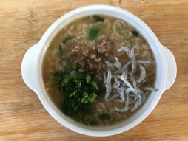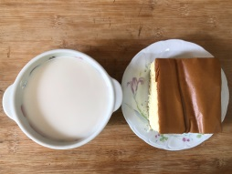
早餐(高鈣吻仔魚粥) 下午點心(蛋糕、豆奶)
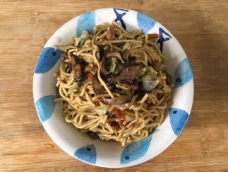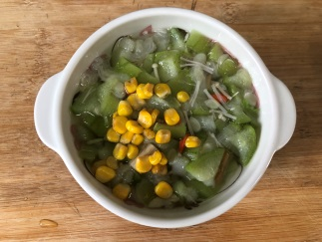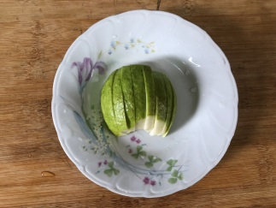
午餐(什錦香菇肉燥麵、排骨玉米絲瓜湯、芭樂)

